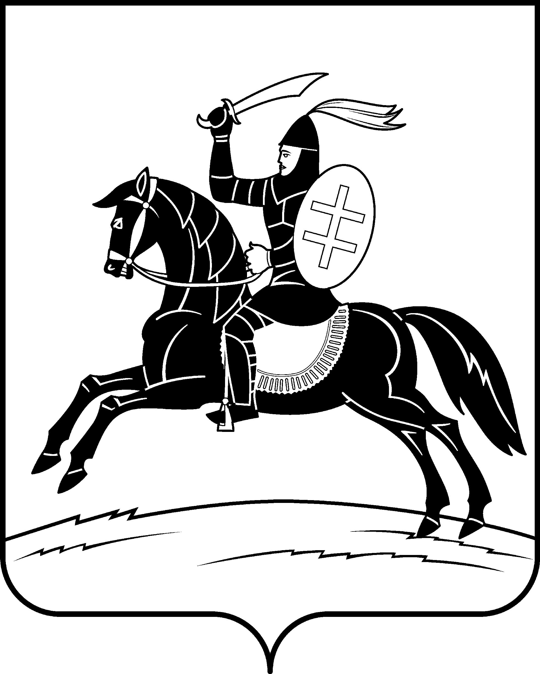

**АДМИНИСТРАЦИЯ**

**НЕВЕЛЬСКОГО МУНИЦИПАЛЬНОГО ОКРУГА**

**П о с т а н о в л е н и е**

от 15.11.2024 № 1163

г.Невель

О внесении изменений в состав

территориальной психолого-медико-педагогической

комиссии Невельского муниципального округа

В соответствии с частью 5 статьи 42 Федерального закона от 29.12.2012 №273-ФЗ «Об образовании в Российской Федерации», приказом Министерства образования и науки Российской Федерации от 20.09.2013 №1082 «Об утверждении положения о психолого-медико-педагогической комиссии»:

1. Внести в состав территориальной психолого-медико-педагогической комиссии Невельского муниципального округа, утверждённый постановлением Администрации Невельского муниципального округа от 06.05.2024 №374 следующие изменения:

1.1. Вывести из состава территориальной психолого-медико-педагогической комиссии Невельского муниципального округа консультанта отдела качества образования, Управления образования, физической культуры и спорта Администрации Невельского муниципального округа Родионову Ольгу Николаевну.

* 1. Ввести в состав территориальной психолого-медико-педагогической комиссии Невельского муниципального округа консультанта отдела качества образования, Управления образования, физической культуры и спорта Администрации Невельского муниципального округа Пилипенко Юлию Александровну.

2. Настоящее постановление вступает в силу на следующий день после его официального опубликования в сетевом издании «Нормативные правовые акты Псковской области» - http://pravo.pskov.ru/ и подлежит размещению на официальном сайте муниципального образования Невельский муниципальный округ в информационно-телекоммуникационной сети «Интернет» - https://admnevel.gosuslugi.ru.

3. Контроль за исполнением настоящего постановления возложить на первого заместителя Главы администрации округа В.А. Храбрую.

Глава Невельского муниципального округа О.Е. Майоров

Верно Титова Н.Н.